Activité : Étude du refroidissement de l’eau liquide par un mélange réfrigérant

On va réaliser l’expérience schématisée ci-dessous :

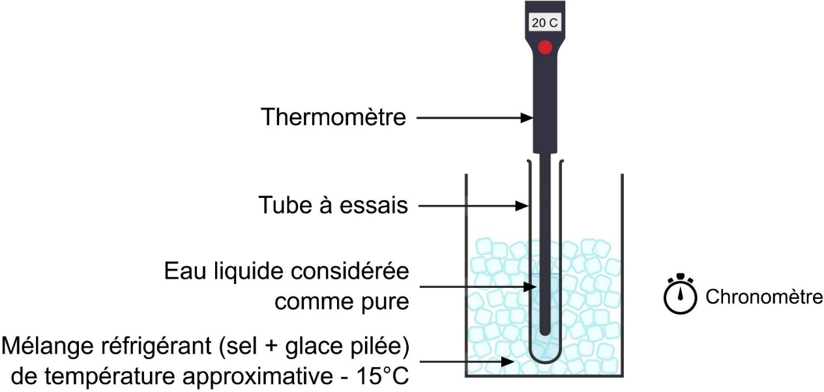

- Avant de faire l’expérience, je pense que :

- la valeur de la température de l’eau ne fait que diminuer au cours du temps jusqu’à atteindre la température du mélange réfrigérant ;
- la valeur de la température de l’eau diminue puis augmente ;
- la valeur de la température de l’eau diminue, reste constante, puis augmente ;
- la valeur de la température diminue, reste constante puis diminue à nouveau ;
- je n’ai pas d’idée concernant l’évolution de la valeur de la température.

- Noter la valeur de la température dans le tableau toutes les minutes et indiquer dans quel état physique se trouve l’eau : uniquement solide (S), uniquement liquide (L) ou coexistence solide + liquide (S + L)

Temps  (min) | 0 | 1 | 2 | 3 | 4 | 5
Température (°C)
Etat physique de l’eau
(S, L, S+L)

Temps  (min) | 6 | 7 | 8 | 9 | 10 | 11
Température (°C)
Etat physique de l’eau
(S, L, S+L)

- Colorier les thermomètres suivants jusqu’à la hauteur correspondant à la température notée dans le tableau.
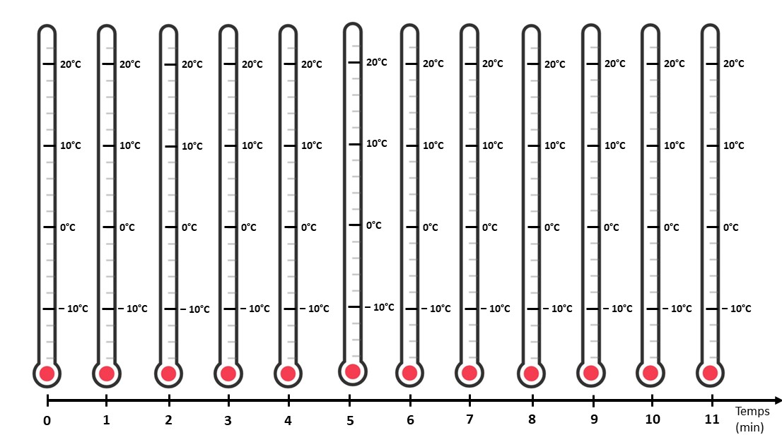

- Sur le schéma précédent, entourer le palier de température (situation où la température reste constante) et relever la valeur de la température associée.

- Rédiger une phrase bilan en commençant par « Après l’expérience, on sait que … ».

